PROIECT DIDACTIC
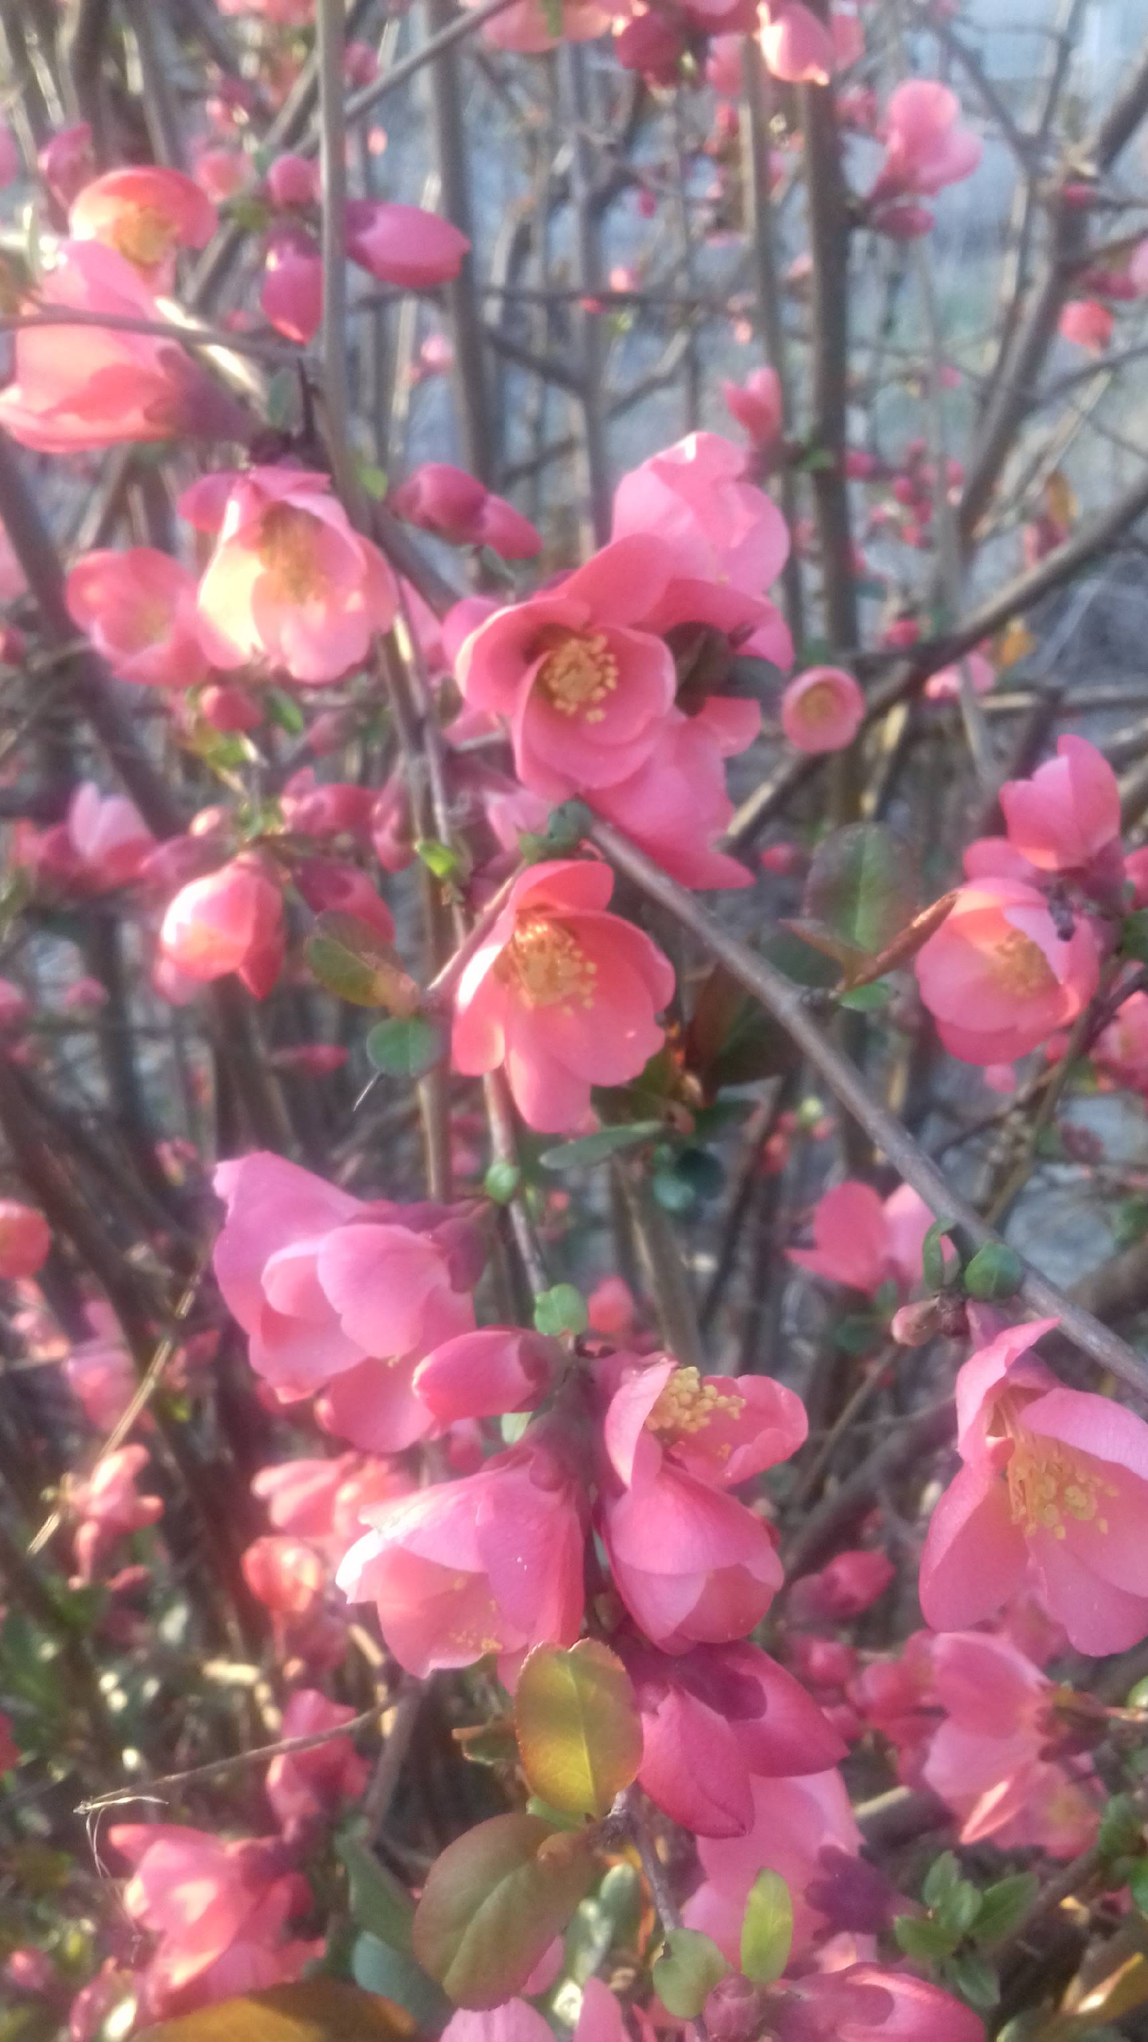

ELEMENTE DE IDENTIFICARE

Data : 9.03.2020
Clasa: a VI-a
Şcoala Gimnazială *Nicolae Petrescu*Crivăț-Călărași
Profesor:Rotaru Emilia
Unitatea de învățare: FASCINANTA LUME VIE
Disciplina: Limba şi literatura română
Subiectul:”BALUL POMILOR” de Dimitrie Anghel
Tema: Textul literar descriptiv în versuri
Receptarea unui text literar în versuri,pe teme familiare,din perspectiva formării competenței
de comunicare,prin implicarea afectivă a elevilor și focalizarea atenției pe exprimarea propriilor
sentimente,a impresiilor de lectură.
Tipul lecției: de receptare a textului literar descriptiv în versuri; de predare-învățare-consolidare de
cunoștințe

COMPETENŢE GENERALE:

- Participarea la interacțiuni verbale în diverse situații de comunicare prin receptarea și producerea textului oral;
- Receptarea textului scris de diverse tipuri;
- Redactarea textului scris de diverse tipuri ;
- Utilizarea corectă,adecvată și eficientă a limbii în procesul comunicării orale și scrise;
- Exprimarea identității lingvistice și culturale proprii în contextul național și internațional.

COMPETENTE SPECIFICE:

1.1 Identificarea temei,a unor informații esențiale de detaliu,a intențiilor de comunicare explicite și/sau a comportamentelor care exprimă emoții din texte literare;
2.1 Identificarea informațiilor importante din texte literare și nonliterare,continue,discontinue și multimodale;
2.2 Utilizarea relațiilor de sinonimie, de antonimie în organizarea mesajului oral și scris;
2.4 Manifestarea interesului și focalizarea atenției în timpul lecturii unor texte literare;
2.5 Observarea comportamentelor și atitudinilor de lectură,identifăcând aspecte care necesită îmbunătățire;
3.1 Diferențierea elementelor de ansamblu de cele de detaliu în cadrul textului citit.
3.2 Redactarea,individual și/sau în echipă a unui text simplu,pe o temă dată,cu integrarea unor desene,imagini,schem;
3.3 Analizarea constantă a propriului scris/a unor texte diverse din punctul de vedere al corectitudinii,al lizibilității,al coerenței și al clarității;
4.3 Monitorizarea propriei pronunții și scrieri,a pronunției și scrierii celorlalți,valorificând achizițiile fonetice de bază;
4.4 Respectarea normelor ortografice și ortoepice în uilizarea structurilor fonetice,lexicale și sintactico-morfologice în interacțiunea verbală.

COMPETENȚE DERIVATE:

C1 Citirea expresivă a textului prezentat;
C2 Identificarea temei și a cuvântului/cuvintelor-cheie;
C3 Interpretarea/descifrarea și descrierea fiecărei strofe (fiecărui tablou descris de natură)
C4 Identificarea unor figuri de stil din textul literar în versuri prezentat
C5 Identificarea imaginilor artistice(vizuale,auditive,dinamice)

C6 Identificarea particularităților unui text literar în versuri(organizare,strofă,vers,rimă,măsură)

C7 Exprimarea emoțiilor transmise de acest text literar în versuri;

C8 Identificarea câmpului lexical primăverii

C9 Găsirea de sinonime și de antonime pentru cuvintele indicate din text.

Strategii didactice:

- Metode şi procedee: conversaţia euristică,brainstorming-ul,problematizarea,explicaţia,lectura explicativă, acvariul sentimentelor, lucrul cu textul,învățarea prin descoperire.,copacul sentimentelor.
- Forme de organizare: activitate frontală ,individuală și pe grupe .
- Mijloace de învăţământ: manualul, caietele elevilor, tablă, fişe de lucru, volum de poezii, prezentare ppt,laptop,videoproiector,portofoliul personal al fiecărui elev.

- Bibliografie:

*Limba şi literatura română*, manual pentru clasa a Va, Ed. Intuitext; autori:Cătălina Popa,Onorica Tofan,Elena Corcănel,
Viorica Isaia;
* Eftimie, Nicolae, Introducere în metodica studierii limbii și literturii române, Ed. Paralela 45, Pitești, 2008
* Pamfil,Alina, Studii de didactica literaturii române, Ed. Casa Cărţii de Ştiinţă, Cluj-Napoca, 2006;
* Vasile Alecsandri,”Pasteluri”;
* Parfene,Parfene,”Metodica predării limbii și literaturii române”,Editura ”Polirom”,Iași,19999.

Resurse: capacitatea de învăţare a elevilor.
Timp: 50 de minute.

ELEMENTE DE CONSTRUCȚIE A PROCESULUI DE DESFĂȘURARE A ACTIVITĂȚII DIDACTICE
SCENARIU DIDACTIC

Nr.  Crt. | Secvențele instruirii | Conținut informațional și demersul didactic |  | Elemente de strategie didactică |  |  | Evaluare
Nr.  Crt. | Secvențele instruirii | Activitatea propunătorului | Activitatea elevilor | Resurse procedurale | Resurse materiale | Forme de organizare | Evaluare
1. | Moment organizatoric | Asigură ordinea şi pregăteşte materialele necesare pentru lecţie . | Se pregătesc pentru lecţie.  Pentru crearea unei atmosfere destinse elevii reproduc câteva jocuri de cuvinte,pentru îmbunătățirea dicției. | Conversaţia  Jocul didactic | Catalogul | Activitate frontală
2. | Verificarea temei | Verifică tema cantitativ şi calitativ, solicitând elevilor, prin sondaj, să citească rezolvarea temei, să facă observaţii şi corectările ce se impun.  Face aprecieri asupra modului de realizare a temei. | Elevii au avut de realizat un scurt textcu tema ”Balul pomilor”.  (compunere după textul în ersuri din manual)  Expun modul de realizare a temei. Fac observaţii, aprecieri, corectări. | Conversaţia | Caietele elevilor | Activitate frontală şi individuală | Aprecieri verbale
3. | Actualizarea cunoștințelor însușite anterior | Elevii sunt rugați să răspundă la câteva întrebări legate de diferitele tipuri de text studiate:literare/nonliterare,ficțio-nale/nonficționale,texte narative în proză sau în versuri,descriptive în versuri,texte științifice din diferite domenii. | Elevii identifică valoarea de adevăr a fiecărei afirmații și aduc argumente în sprijinul răspunsurilor date acolo unde este necesar. | Conversația  Problematizarea  Jocul didactic |  | Frontal | Aprecieri verbale
4. | Captarea atenției | Profesorul roagă elevii să citească câteva jocuri de cuvinte pe care le-au creat în orele anterioare.(ex)  ”Capra neagră-n piatră calcă  Cum o calcă-n patru crapă!  Crape capu caprii-n patru,  Cum a crăpat piatra-n patru!  Capra neagră calcă-n clinci,  Crape capu caprii-n cinci  Cum a călcat capra-n clinci.” | Pentru crearea unei atmosfere destinse elevii reproduc câteva jocuri de cuvinte,pentru îmbunătățirea dicției. | Conversația  Exerciții de spargere a gheții. |  | Frontal | Aprecieri verbale
5. | Enunţarea temei şi a competențelor urmărite | Activitatea reprezintă o lecție de consolidare a cunoștințelor despre  textul literar în versuri:  -Receptarea textului literar descriptiv în versuri.  -Particularitățile textului literar descriptiv în versuri.  Textul suport ”Balul pomilor”,autor Dimitri Anghel.  Se scrie titlul lecţiei pe tablă și se anunţă competențele urmărite.  Profesorul face referiri și la textul ”Sfârșit de toamnă”de Vasile Alecsandri,text ce a fost prezentat o dată cu studierea poeziei”O,rămâi”,de Mihai Eminescu,ca univers al copilăriei,satul natal ca leagăn al dorului și pădurea,ca martor al atâtor aventuri în natură. | Elevii notează titlul lecției în caiet și ascultă explicațiile profesorului.  -notează caracteristicile textului  literar descriptiv în versuri. | Conversația | Tabla  Caietele elevilor | Frontal
6. | Dirijarea învățării | Profesorul folosește metoda ciorchinelui pentru a reda caracteristicile acestui tip de text.  Profesorul roagă un elev să înceapă să citească textul cât mai expresiv,iar ceilalți să urmărească.  realizate după conținutul versurilor,dar și tablouri realizate în școală despre iarna.  Profesorul explică elevilor că textele literare în versuri în care sunt prezentate tablouri din natură au denumirea de pastel.Termenul e preluat din pictură*pastello*.  -pentru reținerea cu ușurință a informațiilor se va prezenta un tablou care înfățișează anotimpul”Primăvara” și copacii înfloriți.  -Vorbește elevilor despre figurile de stil folosiete-epitet,comparație,enumerație,per-sonificare.(cais alb,dans lent,grădină divină),imagini artistice,prezența eului liric care exprimă trăirile și sentimentele autorului față de natură.  Elemente de versificație:versul,strofa,măsura,  tipurile de rimă.  Pentru exemplificarea tipurilor de rimă profesorul va veni cu fișe de lucru unde vor descoperi rima împerecheată,încrucișată,îmbrăți-șată monorimă(aabb,abab,abba,aaaa).  Măsura versului este egal cu numărul de silabe,se va explica prezența cratimei și relația ei cu textul în versuri.  -se impart elevii în 4 grupe a câte 3 elevi,având ca text suport câte o strofă fiecare grupă.  -se impart fișele de lucru.  Profesorul menționează elevilor, împărțiți în 4 grupe, că vor avea de rezolvat sarcinile de pe fişa de lucru pentru a descoperi trăsăturile acestui tip de text literar. (anexa nr.1)  Profesorul monitorizează permanent activitatea fiecărei grupe, îndrumă elevii pentru a se asigura că s-au transmis corect informaţiile.  După rezolvarea cerințelor, se sintetizează trăsăturile textului literar descriptiv în versuri.. | -la portofoliu se găsesc aceste informații,deoarece am făcut referire cu altă ocazie când am citit versuri  Elevii notează particularitățile textului literar in versuri și ascultă explicațiile profesorului.  Elevii vor observa culorile deschise/pastelate care sunt folosite la realizarea tabloului.  Elevii împărțiți în grupe rezolvă sarcinile de pe fișele de lucru,iar seful grupei va ieși la tablă pentru a prezenta colegilor ce au notat .  Notează în caiete trasăturile textului literar descriptiv în versuri:  ● prezintă un tablou din natură, un fenomen al naturii, un anotimp, aspecte ale vieţii şi muncii în natură;  ●impresiile şi sentimentele sunt exprimate în mod direct;  ● poetul apare în ipostaza de observator( martor ocular care contemplă natura);  ● modul de expunere predominant este descrierea;  ● trăirile eului liric sunt exprimate prin imagini artistice realizate cu ajutorul figurilor de stil: comparația,personificarea,  epitetul și a imaginilor artistice. | Metoda ciorchinelui  Explicația  Lectura selectivă | Tabla  Prezentare ppt  Fișe de lucru  Flip-chart  Tabla  Caietele elevilor | Frontal  Frontal  Lucru pe grupe  Frontal
7. | Asigurarea retenției și a transferului | Care sunt sentimentele pe care vi le-a trezit lectura acestei poezii? Alegeți din acvariu sentimentele potrivite .  Precizați tipul de strofă, rima si masura versurilor . | Elevii aleg din acvariu sentimentele potrivite și argumentează.  Elevii precizează ca poezia are strofe de tip catren(4versuri formează o strofă nunită catren,din lb.franceză quatre=4 , tipul de rima si măsura vrsurilor . | Acvariul sentimentelor | Fișa de lucru | Individual
8. | Tema | Profesorul propune ca temă scrierea unui text argumentativ pri care să arătați că textul ”Balul Pomilor” este un text literar descriptiv în versuri. | Notează tema în caiete şi sunt atenţi la explicaţii. | Explicația  Conversația | Caietele elevilor | Activitate frontală

OGLINDA TABLEI

TEXTUL LITERAR ÎN VERSURI

- prezintă un tablou din natură, un fenomen al naturii, un anotimp, aspecte ale vieţii şi muncii în natură;
- impresiile şi sentimentele sunt exprimate în mod direct;
- poetul apare în ipostaza de observator( martor ocular care contemplă natura);
- modul de expunere predominant este descrierea;
- trăirile eului liric sunt exprimate prin imagini artistice realizate cu ajutorul figurilor de stil.
- Este structurat în strofe,alcătuite din versuri lungi sau scurte, care rimează.Strofa de patru versuri se numește *catren* venit din lb.franceză unde *quatre* înseamnă patru.Rima se observă foarte ușor,urmărind silaba finală a versului.Măsura unui vers este ușor de aflat:despărțim în silabe versul .Numărul de silabe al unui vers este măsura acelui vers.

uimire încântare tristeţe amuzament
durere bucurie speranţă regret
melancolie nedumerire entuziasm
smerenie surprindere indiferenţă

Anexa 1.
Grupa nr 1/Fișă de lucru
Se dă textul:

”Smochinul s-a uscat de ger.
Stă trist în curte:un cuier.
Și am chemat privighetoarea
Să-i facă ea verificarea.”
Marin Sorescu,”Smochinul galben”
Rezolvați următoarele cerințe:

1.Identificați tipul de rimă..........................Justifică.................................................................................1p

2.Identificați o figură de stil prezentă.......................................................................................................1p

3.Precizați numarul de silabe pentru fiecare vers(măsura)...................................................................... 1p

4.Identificați o imagine vizuală.................................................................................................................1p

5.Explicați rolul cratimei în secvența:”să-i facă”......................................................................................1p

6.În enunțul ”Și am chemat privighetoarea” subiectul este......................................................................1p

7.Substantivul ”Smochinul” are funcția sintactică de...............................și e în cazul..............................1p

8.Identificați un verb predicativ la modul conjunctiv................................................................................1p

2p din oficiu

Anexa 1. Grupa nr. 2/ Fișă de lucru

Se dă textul:
”Din asfințit,de peste munte,
Răsfrângeri roșii de amurg
Se sfarmă-n licăriri mărunte
Și-n Dunărea umbrită curg”.
George Topârceanu ,”Pastel”
Rezolvați cerințele:

1.Identificați tipul de rimă..............................Justificați................................................................................1p

2.Identificați o figură de stil...........................................................................................................................1p

3.Precizați numărul de silabe al primului și celui de al doilea vers(măsură).................................................1p

4.Identificați o imagine artistică.....................................................................................................................1p

5.Explicați rolul cratimei în secvența:”Se sfarmă-n”......................................................................................1p

6.Care este subiectul textului?........................................................................................................................1p

7.Identifică predicalele din textul prezentat....................................................................................................1p

8.Identifică un substantiv propriu....................................................................................................................1p.

Anexa 1 Grupa nr.3/Fișă de lucru

Se dă textul:

”Peste vârfuri trece lună,
Codru-și bate frunza lin,
Dinspre ramuri de arin,
Melancolic cornul sună.”
Mihai Eminescu,”Peste vârfuri”
Rezolvați cerințele:

1.Precizați tipul de rimă....................justificați...........................................................................................1p

2.Identificați o figură de stil........................................................................................................................1p

3.Precizați numărul de silabe al versurilor doi și trei.................................................................................1p

4.Identificați o imagine artistică..................................................................................................................1p

5.Explică rolul cratimei în secvența:”Codru-și”..........................................................................................1p

6.Analizați morfologic și sintactic cuvăntul subliniat.................................................................................1p

7.Alcătuiți o propoziție cu subiect inclus....................................................................................................1p

8.Alcătuiți un enunț cu omonimul cuvântului ”lin”.....................................................................................1p
Anexa 1 Grupa nr 4/Fișă de lucru

Se dă textul:

”Peste vârf de rămurele
Trec în stoluri rândunele,
Ducând gândurile mele
Și norocul meu cu ele.” Mihai Eminescu,”Ce te legeni”....

Rezolvați cerințele:

1.Precizați tipul de rimă..............................justificați................................................................................1p

2.Alcătuiește familia lexicală a cuvântului”gând”.....................................................................................1p

3.Care este măsura ultimelor două versuri?.................................................................................................1p

4.Transcrie o figură de stil............................................................................................................................1p

5.Care este subiectul enunțului?..................................................................................................................1p

6.Găsiți un sinonim și un antonim pentru cuvăntul ”trec”..........................................................................1p

7.Identificați cazul și funcția sintactică a cuvîntului subliniat....................................................................1p

8.Substantivele ”gândurile” și ”norocul” sunt în cazul..........și au funcția sintactică de............................1p
2p din oficiu

